LAMPIRAN 1
NILAI ULANGAN MID SEMESTER GANJIL SISWA KELAS IV A SD NEGERI SUDIRMAN II KOTA MAKASSAR
MATA PELAJARAN : IPS
KKM : 70
No | Nama | Nilai | Ketuntasan
 |  |  | Tuntas | Tidak Tuntas
1 | M. Rafli Adhan | 62 |  | √
2 | Ahmad Dzaki Faturrahman | 72 | √
3 | Husnul Khatimah | 46 |  | √
4 | Anugrah Rezki Nur Ilahi | 84 | √
5 | Inayah Khalisa Ramadhani | 60 |  | √
6 | Radisa Putri Ramadani | 48 |  | √
7 | Aditya Arsyiatama. B | 84 | √
8 | Miftahul Khaer Ibrahim | 88 | √
9 | M. Izmu Rachman Saleh | 53 |  | √
10 | A. Ahmad Rafdy Chaer M | 64 |  | √
11 | Reskyana Wulandari | 70 | √
12 | Muh. Dody Al-Fayed | 73 | √
13 | Faid Fadhilah | 92 | √
14 | Zhafirah Alya Nabila | 88 | √
15 | Putri Maharani Cahyani | 81 | √
16 | Euodia Adelyn | 86 | √
17 | Aqilah Syairah Utami | 80 | √
18 | Yaumil Akhir Pratiwi | 88 | √
19 | Muhammad Bintang | 68 |  | √
20 | Ahmaddin Palamba | 73 | √
21 | Muh. Ikhsan Yusuf | 40 |  | √
22 | Muh. Reva Atilla | 62 |  | √
23 | A. Amelia Sari Dewi | 84 | √
24 | Muhammad Syamil | 80 | √
25 | Muhammad Fidar Rezky | 74 | √
26 | Abu Bakar Siraj Al-Fath | 60 |  | √
27 | Safha Zubaila Salsabila | 82 | √
28 | Tiara Maharani | 68 |  | √
29 | Muh. Fauzan Ardik Syam | 80 | √
30 | Muhammad Yusuf Jafar | 69 |  | √
31 | Nurul Azizah Sormin | 61 |  | √
32 | Islah Khalisah | 62 |  | √
33 | Khaerunnisa | 80 | √
Jumlah |  | 2362 | 19 | 14
Rata-rata |  | 71,57
Ketuntasan Klasikal |  |  | 57,6% | 42,4%

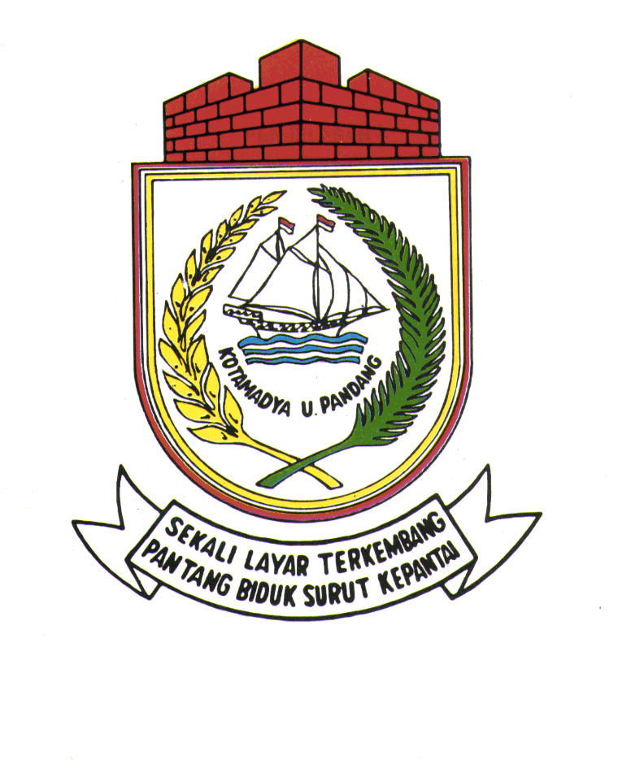
LAMPIRAN 2
PEMERINTAH KOTA MAKASSAR DINAS PENDIDIKAN
SEKOLAH DASAR NEGERI SUDIRMAN II
KECAMATAN UJUNG PANDANG
Alamat : Jl. Jend. Sudirman No. 7 (90111) Telp. ( 0411 ) 3618045 Makassar

RENCANA PELAKSANAAN PEMBELAJARAN
Satuan Pendidikan : SD Negeri Sudirman II Makassar
Mata Pelajaran : IPS
Kelas/Semester : IV / 2
Pokok Bahasan : Teknologi
Hari/Tanggal : Senin/ 17 Maret 2014
Alokasi Waktu : 2 x 35 Menit (Pertemuan 1)

- Standar Kompetensi
2. Mengenal sumber daya alam, kegiatan ekonomi dan kemajuan teknologi di lingkungan kabupaten/kota dan provinsi.
- Kompetensi Dasar
2.3 Mengenal perkembangan teknologi produksi, komunikasi, dan transportasi serta pengalaman saat menggunakannya.
- Indikator
- Menjelaskan pengertian teknologi
- Menjelaskan manfaat teknologi bagi manusia
- Menyebutkan jenis-jenis teknologi dan contohnya

- Tujuan Pembelajaran
Melalui diskusi, tanya jawab, pemberian tugas, dan media yang ditampilkan guru, siswa dapat:
- Menjelaskan pengertian teknologi dengan tepat.
- Menjelaskan manfaat teknologi bagi manusia dengan tepat.
- Menyebutkan tiga jenis teknologi
- Menyebutkan minimal 2 contoh alat dari ketiga jenis teknologi
- Materi Ajar :
Teknologi
Ketika ilmu pengetahuan berkembang maka berkembang pulateknologi.Alat-alat yang memudahkan pekerjaan manusia banyakditemukan.Alat-alat tersebut sangat membantu dalam menyelesaikanpekerjaan manusia.Dengan alat yang lebih modern pekerjaan dapatdiselesaikan lebih cepat, ringan, dan hasilnya pun lebih banyak. Apa yang dimaksud dengan teknologi? Teknologi ada hubungannya dengan kata “teknik”. Kata teknik artinya cara atau metode. Teknologi di sini berarti keseluruhan sarana atau alat yang digunakan manusia untuk menghasilkan barang dan jasa.Teknologi diciptakan untuk mempermudah manusia melakukan suatu kegiatan atau pekerjaan. Dengan teknologi pekerjaan yang dulunya membutuhkan tenaga yang besar, sekarang bisa dilakukan dengan tenaga kecil. Dengan teknologi pula pekerjaan yang dulunya membutuhkan waktu lama, sekarang hanya butuh waktu yang sangat singkat.
Teknologi terbagi menjadi tiga, yaitu teknologi produksi, komunikasi, dan transportasi.Teknologi produksi adalah teknologi yang digunakan untuk mengolah bahan mentah menjadi barang jadi.Contoh teknologi produksi adalah traktor, mesin tenun, lesung, dll.Teknologi komunikasi adalah teknologi yang digunakan manusia untuk mengirim dan menerima pesan. Contoh teknologi komunikasi adalah handphone, surat, televisi, dll. Teknologi transportasi adalah teknologi yang digunakan manusia sebagai pengangkut barang atau orang dari suatu tempat ke tempat lainnya.Contoh teknologi transportasi adalah andong, mobil, pesawat terbang, dll.
- Model dan Metode Pembelajaran
Model : Pembelajaran Kooperatif tipe Snowball Throwing
Metode : Ceramah, tanya jawab, pemberian tugas, dan diskusi
- Sumber dan Media Pembelajaran
    - Sumber:
- Ilmu Pengetahuan Sosial Kelas 4, Penulis I.S Sadiman dan Shendy Amalia, Penerbit Pusat Perbukuan Departemen Pendidikan Nasional (BSE).
- Ilmu Pengetahuan Sosial Kelas 4, Penulis Tantya Hisnu P dan Winardi Penerbit Pusat Perbukuan Departemen Pendidikan Nasional (BSE).
    - Media
Kertas dengan 5 warna berbeda, amplop, gambar, LCD proyektor
- Langkah-langkah pembelajaran
No. | Kegiatan Pembelajaran
A. | Kegiatan Awal  - Guru mempersiapkan fasilitas yang berkaitan dengan pembelajaran.  - Guru dan siswa membaca doa.  - Mengecek kehadiran siswa.  - Guru melakukan apersepsi dengan bertanya tentang teknologi produksi.  - Guru menjelaskan tujuan pembelajaran yang akan dicapai
B. | Kegiatan Inti  - Guru menyampaikan materi sambil bertanya jawab dengan siswa  - Guru menjelaskan mekanisme kerja kelompok Snowball Throwing  - Guru membentuk 5 kelompok secara heterogen yang beranggotakan 6-7 siswa dan memanggil masing-masing ketua kelompok untuk memberikan penjelasan tentang materi  - Masing-masing ketua kelompok kembali ke kelompoknya masing-masing, kemudian menjelaskan materi yang disampaikan oleh guru kepada temannya.  - Guru memberikan satu lembar kertas kepada masing-masingsiswa untuk menuliskan satu pertanyaan apa saja yang menyangkut materi yang sudah dijelaskan oleh ketua kelompok. Setiap kelompok warna kertasnya berbeda.  - Kemudian kertas yang berisi pertanyaan tersebut dibuat seperti bola dan dilempar dari satu siswa ke siswa yang lain selama ± 5 menit.  - Setelah siswa dapat satubola/pertanyaan diberikan kesempatan kepada siswa untuk menjawab pertanyaan yang tertulis dalam kertas berbentuk bola tersebut secara bergantian.  - Evaluasi secara individu
C. | Kegiatan Akhir  - Guru bersama siswa menyimpulkan materi pelajaran  - Guru memberikan penguatan dan pesan-pesan moral kepada siswa.  - Guru memberikan penghargaan kepada kelompok yang memperoleh nilai yang tertinggi  - Guru menutup pelajaran.

- Penilaian
- Teknik Penilaian : Tes tertulis (terlampir)
- Bentuk Instrumen : Essai
- Instrumen :Terlampir
- Kunci jawaban : Terlampir
- Kriteria Penilaian : Terlampir
Makassar, 17 Maret 2014
Mengetahui:
Guru Kelas IV Peneliti

Nur Asharina, S.Pd Rizka Azis Ismail
NIP: 19800217 200901 2 003 NIM:104704070

Menyetujui,
Kepala Sekolah SDN Sudirman II

Drs. Baharuddin
NIP. 19580115 198203 1 011

LAMPIRAN 3
LEMBAR KERJA SISWA (LKS)
(Pertemuan 1 Siklus 1)
Nama Kelompok:
Ketua :
Kelas :
Nama Anggota :
- …………………… 4. ……………….....
2…………………… 5.………………......
3................................. 6...............................
Langkah-langkah Penyelesaian :
- Kerjakan soal dibawah dengan cara diskusikan dengan teman kalian .
- Setelah selesai, masing-masing anggota membuat satu pertanyaan terkait materi yang telah didiskusikan pada kertas yang telah diberikan lalu dibentuk menjadi sebuah bola.
- Lempar bola kertas tersebut ke siswa di kelompok lainnya dengan memperhatikan arahan guru.
- Masing-masing siswa harus mendapat satu bola lemparan dari kelompok lain dan menjawab pertanyaan yang ada pada bola kertas tersebut.
- Tulislah pertanyaan yang kalian dapatkan beserta jawabannya pada kertas yang disediakan.
- Masukkan ke dalam amplop setelah beberapa dari teman kalian membacakan pertanyaan dan jawaban yang didapatkannya.

Tempelkan gambar kemudian tulis namanya, tentukan jenis teknologi apa, lalu tulis kegunaannya

Teknologi
No | Gambar alat | Nama alat | Teknologi |  |  | Kegunaan
 |  |  | P | K | T
Keterangan:
P : Produksi
K : Komunikasi
T : Transportasi

PEDOMAN PENSKORAN
No | Kriteria Penilaian | Skor
1.  2. | Soal  * nama benar, jenis teknologi sesuai dan kegunaan benar  * salah satu kriteria di atas salah  * dua kriteria di atas salah  * ketiga kriteria di atas salah  Kegiatan Snowball Throwing  * Jawaban benar  * Jawaban salah | 3  2  1  0  1  0

Skor perolehan
NA = $×$100
Skor maksimal

LAMPIRAN 4
EVALUASI
(Pertemuan 1 Siklus 1)
Nama Lengkap :……………………
Kelas :…………………....
Mata Pelajaran : IPS

Petunjuk:
Jawablah pertanyaan berikut dengan tepat !
Soal:
- Apa yang dimaksud dengan teknologi?
Jawab:........................................................................................................................
- Apa manfaat teknologi bagi manusia?
Jawab:........................................................................................................................
- Teknologi terbagi menjadi 3 jenis, tuliskan dan berikan masing-masing 2 contoh!
Jawab:........................................................................................................................

Sumber:
- Ilmu Pengetahuan Sosial Kelas 4, Penulis I.S Sadiman dan Shendy Amalia, Penerbit Pusat Perbukuan Departemen Pendidikan Nasional (BSE).
- Ilmu Pengetahuan Sosial Kelas 4, Penulis Tantya Hisnu P dan Winardi Penerbit Pusat Perbukuan Departemen Pendidikan Nasional (BSE).

KUNCI JAWABAN
- Teknologi adalah segala cara atau alat yang digunakan manusia untuk menghasilkan barang dan jasa yang diperlukan oleh manusia
- Manfaat teknologi adalah untuk mempermudah dan mempercepat manusia melakukan suatu kegiatan atau pekerjaan
- a. Teknologi produksi, contoh: lesung, traktor, dll.
  - Teknologi komunikasi, contoh: telepon, surat, dll.
  - Teknologi transportasi, contoh: mobil, andong, dll.
PEDOMAN PENSKORAN
No. | Kriteria penilaian | Skor
1  2  3 | Jawaban benar  Jawaban sebagian benar  Jawaban salah  Jawaban benar  Jawaban sebagian benar  Jawaban salah  Menulis 3 dan contoh masing-masing benar  Menulis 2 dan contoh masing-masing benar  Menulis 1 dan contoh benar  Menulis jawaban yang salah | 3  2  1  3  2  1  4  3  2  1
Skor Maksimal |  | 10

Skor perolehan
NA = $×$100
Skor maksimal (10 )

LAMPIRAN 5
LEMBAR OBSERVASI AKTIVITAS MENGAJAR GURU DALAM MENERAPKAN PEMBELAJARAN KOOPERATIF TIPE SNOWBALL THROWING
Siklus/Pertemuan : I/I
Materi : Teknologi
Kelas/Semester : IV / II (Genap)
Mata Pelajaran : IPS
Hari/Tanggal : Senin/17 Maret 2014
Berilah penilaian dengan memberikan tanda centang (√) pada kolom yang sesuai!

No | Aspek/Indikator | Penilaian |  | Ket.
 |  | Ya | Tidak
1. | Guru menyampaikan materi yang akan disajikan. | √ |  | Menggunakan media yang sesuai, ada tanya jawab dan diskusi serta penyampaian singkat dan jelas
2. | Membagi siswa kedalam 5 kelompok secara heterogen | √ |  | Menjelaskan mekanisme kerja kelompok, membagi kelompok secara heterogen dan mengarahkan siswa
3. | Memantau jalannya diskusi | √ |  | Membimbing dan mengawasi siswa
4. | Mengarahkan siswa dalam presentase | √ |  | Memberi kesempatan kepada siswa untuk presentase, memberi penguatan dan perbaikan
5. | Evaluasi | √ |  | Memberikan lembar evaluasi dan mengawasi jalannya evaluasi
6. | Menyimpulkan pelajaran. | √ |  | Memberi kesempatan kepada siswa untuk menyimpulkan pelajaran  dan menuliskannya
Jumlah indikator yang dicapai |  | 6
Jumlah skor maksimal indikator |  | 6
Persentase Pencapaian (%) |  | 100%
Kategori |  | Baik

Makassar, 17 Maret 2014

Observer

Nur Asharina, S.Pd
NIP: 19800217 200901 2 003

Keterangan :
Persentase | Kategori
80% –100% | Baik
60% – 79% | Cukup
0 – 60% | Kurang
Sumber: Kunandar (2013: 126)

LAMPIRAN 6
LEMBAR OBSERVASI AKTIVITAS BELAJAR SISWA DALAM PENERAPAN PEMBELAJARAN KOOPERATIF TIPE SNOWBALL THROWING
Siklus/Pertemuan : I/I
Materi : Teknologi
Kelas/Semester : IV / II (Genap)
Mata Pelajaran : IPS
Hari/Tanggal : Senin/17 Maret 2014
Berilah penilaian dengan memberikan tanda centang (√) pada kolom yang sesuai!

No | Aspek/Indikator | Penilaian |  | Ket.
 |  | Ya | Tidak
1. | Siswa menyimak penjelasan guru tentang materi | √ |  | Hampir semua menyimak dengan baik
2. | Bergabung dalam kelompok masing-masing | √ |  | Siswa masih gaduh dalam membentuk kelompok
3. | Siswa berdiskusi tentang materi yang didapatkan oleh ketua kelompok | √ |  | Hampir semua menyimak dengan baik
4. | Siswa membuat satu pertanyaan tentang materi dan dibentuk menjadi bola | √ |  | Masih ada anggota kelompok yang tidak berdiskusi
5. | Siswa melempar bola mengikuti arahan dari guru | √ |  | Semua anggota kelompok melaksanakan tapi masih gaduh
6. | Siswa presentase di depan kelas | √ |  | Siswa presentase dengan baik dan siswa lain menanggapi
7. | Siswa melaksanakan evaluasi | √ |  | Ada beberapa siswa yang menjawab kurang tepat
8. | Siswa menyimpulkan materi pelajaran |  | √ | Siswa tidak sempat karena kehabisan waktu
Jumlah indikator yang dicapai |  | 7
Jumlah skor maksimal indikator |  | 8
Persentase Pencapaian (%) |  | 88%
Kategori |  | Baik
Persentase pencapaian = $\frac{jumlah perolehan skor}{8}×100\%$

Makassar, 17 Maret 2014
Observer

Bahtiar
NIM: 104704073
Keterangan :
Persentase | Kategori
80% –100% | Baik
60% – 79% | Cukup
0 – 60% | Kurang
Sumber: Kunandar (2013: 126)

LAMPIRAN 7
PEMERINTAH KOTA MAKASSAR DINAS PENDIDIKAN
SEKOLAH DASAR NEGERI SUDIRMAN II
KECAMATAN UJUNG PANDANG
Alamat : Jl. Jend. Sudirman No. 7 (90111) Telp. ( 0411 ) 3618045 Makassar

RENCANA PELAKSANAAN PEMBELAJARAN
Satuan Pendidikan : SD Negeri Sudirman II Makassar
Mata Pelajaran : IPS
Kelas/Semester : IV / 2
Pokok Bahasan : Teknologi Produksi
Hari/Tanggal : Selasa/ 18 Maret 2014
Alokasi Waktu : 2 x 35 Menit (Pertemuan 2)

- Standar Kompetensi
2. Mengenal sumber daya alam, kegiatan ekonomi dan kemajuan teknologi di lingkungan kabupaten/kota dan provinsi.
- Kompetensi Dasar
2.3 Mengenal perkembangan teknologi produksi, komunikasi, dan transportasi serta pengalaman saat menggunakannya.
- Indikator
- Menjelaskan pengertian teknologi produksi.
- Menyebutkan jenis teknologi produksi berdasarkan barang yang dihasilkan
- Membedakan teknologi produksi masa lalu dengan teknologi produksi masa kini
- Tujuan Pembelajaran
Melalui diskusi, tanya jawab, pemberian tugas, dan media yang ditampilkan guru, siswa dapat:
- Menjelaskan pengertian teknologi produksi dengan tepat.
- Menyebutkan 3 jenis teknologi produksi berdasarkan barang yang dihasilkan
- Menyebutkan minimal 3 contoh alat produksi masa lalu.
- Menyebutkan minimal 3 contoh alat produksi masa kini.
- Menjelaskan minimal 2 kelebihan dan kekurangan teknologi produksi masa lalu.
- Menjelaskan minimal 2 kelebihan dan kekurangan teknologi produksi masa kini.
- Materi Ajar :
Teknologi Produksi
Teknologi produksi merupakan alat dan cara yang digunakan manusia untuk menghasilkan barang atau jasa. Masyarakat pada masalalu sudah dapat memanfaatkan sumber daya alam untuk memenuhi kebutuhan mereka. Namun, teknologi yang digunakannya masih sangat sederhana. Dengan menggunakan alat sederhana, memerlukan tenaga besar dan hasilnya pun terbatas.
Ketika ilmu pengetahuan berkembang maka berkembang pula teknologi. Alat-alat yang memudahkan pekerjaan manusia banyak ditemukan. Alat-alat tersebut sangat membantu dalam menyelesaikan pekerjaan manusia. Dengan alat yang lebih modern pekerjaan dapat diselesaikan lebih cepat, ringan, dan hasilnya pun lebih banyak. Teknologi produksi merupakan teknologi yang digunakan untuk mengolah bahan mentah menjadi barang jadi.Teknologi produksi dibedakan menjadi teknologi produksi makanan dan obat-obatan, teknologi produksi pakaian dan teknologi produksi bahan bangunan.
Jika dilihat dari waktunya teknologi produksi terdiri dari teknologi produksi masa lalu dan masa kini.Contoh teknologi produksi masa lalu antara lain cangkul, bajak, kapak, alat tenun tangan. Contoh teknologi produksi masa kini antara lain traktor, mesin tenun, dan gergaji mesin.
- Model dan Metode Pembelajaran
Model : Pembelajaran Kooperatif tipe Snowball Throwing
Metode :Tanya jawab, pemberian tugas, dan diskusi
- Sumber dan Media Pembelajaran
    - Sumber:
- Ilmu Pengetahuan Sosial Kelas 4, Penulis I.S Sadiman dan Shendy Amalia, Penerbit Pusat Perbukuan Departemen Pendidikan Nasional (BSE).
- Ilmu Pengetahuan Sosial Kelas 4, Penulis Tantya Hisnu P dan Winardi Penerbit Pusat Perbukuan Departemen Pendidikan Nasional (BSE).
    - Media
Kertas dengan 6 warna berbeda, amplop, gambar
- Langkah-langkah pembelajaran
No. | Kegiatan Pembelajaran
A. | Kegiatan Awal  - Guru mempersiapkan fasilitas yang berkaitan dengan pembelajaran.  - Guru dan siswa membaca doa.  - Mengecek kehadiran siswa.  - Guru melakukan apersepsi dengan bertanya tentang teknologi produksi.  - Guru menjelaskan tujuan pembelajaran yang akan dicapai
B. | Kegiatan Inti  - Guru menyampaikan materi sambil bertanya jawab dengan siswa  - Guru menjelaskan mekanisme kerja kelompok Snowball Throwing  - Guru membentuk 5 kelompok secara heterogen yang beranggotakan 6-7 siswa dan memanggil masing-masing ketua kelompok untuk memberikan penjelasan tentang materi  - Masing-masing ketua kelompok kembali ke kelompoknya masing-masing, kemudian menjelaskan materi yang disampaikan oleh guru kepada temannya.  - Guru memberikan satu lembar kertas kepada masing-masing siswa untuk menuliskan satu pertanyaan apa saja yang menyangkut materi yang sudah dijelaskan oleh ketua kelompok. Setiap kelompok warna kertasnya berbeda.  - Kemudian kertas yang berisi pertanyaan tersebut dibuat seperti bola dan dilempar dari satu siswa ke siswa yang lain selama ± 5 menit.  - Setelah siswa dapat satu bola/pertanyaan diberikan kesempatan kepada siswa untuk menjawab pertanyaan yang tertulis dalam kertas berbentuk bola tersebut secara bergantian.  - Evaluasi secara individu
C. | Kegiatan Akhir  - Guru bersama siswa menyimpulkan materi pelajaran  - Guru memberikan penguatan dan pesan-pesan moral kepada siswa.  - Guru memberikan penghargaan kepada kelompok yang memperoleh nilai yang tertinggi  - Guru menutup pelajaran.

- Penilaian
- Teknik Penilaian : Tes tertulis (terlampir)
- Bentuk Instrumen : Pilihan Ganda
- Instrumen : Terlampir
- Kunci jawaban : Terlampir
- Kriteria Penilaian : Terlampir
Makassar, 18 Maret 2014
Mengetahui:
Guru Kelas IV Peneliti

Nur Asharina, S.Pd Rizka Azis Ismail
NIP: 19800217 200901 2 003 NIM:104704070
Menyetujui,
Kepala Sekolah SDN Sudirman II

Drs. Baharuddin
NIP. 19580115 198203 1 011
LAMPIRAN 8
LEMBAR KERJA SISWA (LKS)
(Pertemuan 2 Siklus 1)
Nama Kelompok:
Ketua :
Kelas :
Nama Anggota :
1…………………… 4. ……………….....
2…………………… 5.………………......
3................................. 6...............................
Langkah-langkah Penyelesaian :
- Kerjakan soal dibawah dengan cara diskusikan dengan teman kalian .
- Setelah selesai, masing-masing anggota membuat satu pertanyaan terkait materi yang telah didiskusikan pada kertas yang telah diberikan lalu dibentuk menjadi sebuah bola.
- Lempar bola kertas tersebut ke siswa di kelompok lainnya dengan memperhatikan arahan guru.
- Masing-masing siswa harus mendapat satu bola lemparan dari kelompok lain dan menjawab pertanyaan yang ada pada bola kertas tersebut.
- Tulislah pertanyaan yang kalian dapatkan beserta jawabannya pada kertas yang disediakan.
- Masukkan ke dalam amplop setelah beberapa dari teman kalian membacakan pertanyaan dan jawaban yang didapatkannya.

Tempelkan gambar sesuai dengan masanya (masa kini atau masa lalu) lalu tuliskan nama dan kegunaannya!

Teknologi Produksi
Contoh Teknologi Produksi
Masa Kini | Masa Lalu
1.  Nama:  Kegunaan:  Kelebihan:  Kekurangan:  2.  Nama:  Kegunaan:  Kelebihan:  Kekurangan: | 1.  Nama:  Kegunaan:  Kelebihan:  Kekurangan:  2.  Nama:  Kegunaan:  Kelebihan:  Kekurangan:

PEDOMAN PENSKORAN
No | Kriteria Penilaian | Skor
1.  2. | Soal  * Gambar sesuai masa, nama, kegunaan, kelebihan dan kekurangan benar  * Gambar sesuai masa, nama, kegunaan, kelebihan benar, kekurangan salah  * Gambar sesuai masa, nama, kegunaan benar, kelebihan dan kekurangan salah  * Gambar sesuai masa, nama benar, kegunaan, kelebihan dan kekurangan salah  * Gambar sesuai masa, nama, kegunaan, kelebihan dan kekurangan salah  * Gambar tidak sesuai masa, nama, kegunaan, kelebihan dan kekurangan salah  Kegiatan Snowball Throwing  * Jawaban benar  * Jawaban salah | 5  4  3  2  1  0  1  0

Skor perolehan
NA = $×$100
Skor maksimal

LAMPIRAN 9
EVALUASI
(Pertemuan 2 Siklus 1)
Nama Lengkap :……………………
Kelas :…………………....
Mata Pelajaran : IPS

Petunjuk:
Pilihlah jawaban yang paling benar dengan menggunakan tanda silang (x) !
Soal:
- Teknologi terbagi menjadi tiga jenis, kecuali....
- Produksi c. distribusi
- Komunikasi d. transportasi
- Proses mengolah bahan baku menjadi barang jadi disebut ... .
a. memasak c. proyeksi
b. produksi d. prosesi
- Bahan baku pembuatan kertas adalah ….
a. karet c. kapas
b. kayu d. bambu
- Para petani menggunakan mesin perontok padi yang merupakan teknologi ….
a. produksi c. transportasi
b. industri d. komunikasi
- Salah satu kelemahan teknologi produksi masa lalu adalah ….
a. prosesnya lama c. menimbulkan polusi
b. menggunakan tenaga mesin d. hasilnya jelek
- Teknologi pertanian masa kini dalam mengolah tanah menggunakan….
a. bajak c. traktor
b. ani-ani d. kerbau
- Cara tradisional untuk mengolah padi menjadi beras dilakukan dengan cara ... .
a. mencuci c. menjemur
b. menumbuk d. membakar
- Berikut ini merupakan contoh alat teknologi produksi masa lalu, kecuali....
- lesung c. mesin tenun
- kapak d. bajak sapi
- Di bawah ini merupakan kelebihan gergaji mesin dibandingkan dengan kapak, kecuali...
- hasilnya lebih banyak c. membutuhkan tenaga besar
- Waktunya lebih cepat d. potongan lebih rapi
- Orang yang berperan dalam produksi beras adalah.....
- Nelayan c. produsen
- Pedagang d. petani

Sumber:
- Ilmu Pengetahuan Sosial Kelas 4, Penulis I.S Sadiman dan Shendy Amalia, Penerbit Pusat Perbukuan Departemen Pendidikan Nasional (BSE).
- Ilmu Pengetahuan Sosial Kelas 4, Penulis Tantya Hisnu P dan Winardi Penerbit Pusat Perbukuan Departemen Pendidikan Nasional (BSE).

KUNCI JAWABAN
- C 6. C
- B 7. B
- D 8. C
- A 9. C
- A 10. D
PEDOMAN PENSKORAN
No. | Kriteria penilaian | Skor
1s/d10 | * jawaban benar  * jawaban salah | 1  0
Skor Maksimal |  | 10

Skor perolehan
NA = $×$100
Skor maksimal (10 )

LAMPIRAN 10
LEMBAR OBSERVASI AKTIVITAS MENGAJAR GURU DALAM MENERAPKAN PEMBELAJARAN KOOPERATIF TIPE SNOWBALL THROWING
Siklus/Pertemuan : I/II
Materi : Teknologi Produksi
Kelas/Semester : IV / II (Genap)
Mata Pelajaran : IPS
Hari/Tanggal : Selasa/ 18 Maret 2014
Berilah penilaian dengan memberikan tanda centang (√) pada kolom yang sesuai!
No | Aspek Yang Diamati | Penilaian |  | Keterangan
 |  | Ya | Tidak
1 | Guru menyampaikan materi yang akan disajikan.  Indikator :  - Penyampaian singkat dan jelas  - Ada tanya jawab dan diskusi  - Menggunakan media yang sesuai | √  √ | √ | Indikator (b) dan (c) terlaksana
2 | Membagi siswa kedalam 5 kelompok secara heterogen  Indikator:  - Menjelaskan mekanisme kerja kelompok tipe Snowball Throwing  - Membagi kelompok secara heterogen (berdasarkan kemampuan akademik, jenis kelamin dan suku)  - Mengarahkan siswa untuk bergabung dengan kelompok yang telah ditentukan | √  √  √ |  | Ketiga indikator terlaksana
3 | Memantau jalannya diskusi  Indikator:  - Memberikan penjelasan tentang materi kepada setiap ketua kelompok  - Menginstruksikan kepada siswa untuk mempelajari materi dan membuat satu pertanyaan tentang materi pada sebuah kertas yang nantinya dibuat menjadi sebuah bola untuk dilemparkan kepada kelompok lain  - Mengawasi kegiatan diskusi agar tetap tertib | √  √  √ |  | Ketiga indikator terlaksana
4 | Mengarahkan siswa dalam presentase  Indikator :  - Memberikan kesempatan pada siswa untuk mempresentasekan jawabannya  - Memberikan penguatan dan reward kepada siswa yang pertanyaan dan jawabannya benar  - Memperbaiki pertanyaan dan jawaban siswa yang salah | √  √  √ |  | Ketiga indikator terlaksana
5 | Evaluasi  Indikator:  - Membagikan lembar evaluasi individu  - Memberi kesempatan kepada siswa untuk mempertanyakan soal yang tidak dipahami  - Mengawasi jalannya evaluasi agar tetap tertib | √  √  √ |  | Ketiga indikator terlaksana
6 | Menyimpulkan pelajaran.  Indikator :  - Bertanya kepada siswa tentang apa yang telah dipelajari hari ini  - Menulis kesimpulan pelajaran yang disebutkan siswa di papan tulis  - Memberikan kesempatan kepada siswa untuk mencatat kesimpulan pelajaran. | √ | √  √ | Indikator yang terlaksana hanya (a)
Skor |  | 15 | 3
Jumlah indikator yang terlaksana |  | 15
Persentase pencapaian |  | 83,3%
Kategori |  | Baik

Presentase pencapaian = $\frac{jumlah perolehan skor}{18}×100\%$
Makassar, 18 Maret 2014

Observer

Nur Asharina, S.Pd
NIP: 19800217 200901 2 003

Keterangan :
Persentase | Kategori
80% –100% | Baik
60% – 79% | Cukup
0 – 60% | Kurang
Sumber: Kunandar (2013: 126)
Deskriptor :
3 = Dikatakan baik (B), apabila ketiga indikator terlaksana
2 = Dikatakan cukup (C), apabila hanya dua indikator terlaksana
1 = Dikatakan kurang (K), apabila hanya satu indikator terlaksana
LAMPIRAN 11
LEMBAR OBSERVASI AKTIVITAS BELAJAR SISWA DALAM PENERAPAN PEMBELAJARAN KOOPERATIF TIPE SNOWBALL THROWING
Siklus/Pertemuan : I/II
Materi : Teknologi Produksi
Kelas/Semester : IV / II (Genap)
Mata Pelajaran : IPS
Hari/Tanggal : Selasa/ 18 Maret 2014
Berilah penilaian dengan memberikan tanda centang (√) jika indikator terlaksana pada kolom yang sesuai!
No | Aspek yang Diamati | Penilaian |  | Keterangan
 |  | Ya | Tidak
1 | Siswa menyimak penjelasan guru tentang materi  Indikator:  - Tenang dalam mendengarkan materi  - Mencatat hal-hal yang penting  - Menanggapi umpan balik dari guru | √  √ | √ | Indikator (a) dan (c) terlaksana
2 | Bergabung dalam kelompok masing-masing  Indikator:  - Tertib dan tenang dalam membentuk kelompok  - Menerima anggota kelompok dengan baik  - Duduk bersama dengan kelompok masing-masing | √  √ | √ | Indikator (b) dan (c) terlaksana
3 | Siswa berdiskusi tentang materi yang didapatkan oleh ketua kelompok  Indikator:  - Ketua kelompok mempimpin diskusi dengan baik  - Tertib dalam berdiskusi  - Menerima pendapat anggota kelompok | √  √ | √ | Indikator (a) dan (c) terlaksana
4 | Siswa membuat satu pertanyaan tentang materi dan dibentuk menjadi bola  Indikator:  - Melaksanakan kegiatan dengan tertib  - Membuat pertanyaan sesuai materi  - Menuliskan pertanyaan dengan bahasa yang baik dan benar | √  √ | √ | Indikator (a) dan (b) terlaksana
5 | Siswa melempar bola mengikuti arahan dari guru  Indikator:  - Kertas pertanyaan dibentuk seperti bola  - Melaksanakan kegiatan dengan tertib  - Melempar bola dari satu siswa ke siswa lain yang beda kelompok | √  √ | √ | Indikator (a) dan (c) terlaksana
6 | Siswa presentase di depan kelas  Indikator:  - Siswa menjawab pertanyaan dengan baik  - Siswa yang lain menanggapi jawaban temannya  - Siswa memperbaiki pertanyaan dan jawaban yang salah | √  √  √ |  | Ketiga indikator terlaksana
7 | Siswa melaksanakan evaluasi  Indikator:  - Siswa melaksanakan evaluasi dengan tertib  - Siswa melaksanakan evaluasi dengan tepat waktu  - Siswa melaksanakan evaluasi dengan jujur | √  √  √ |  | Ketiga indikator terlaksana
8 | Siswa menyimpulkan materi pelajaran  Indikator:  - Berani menyimpulkan materi pelajaran  - Menyimpulkan materi dengan baik  - Mencatat kesimpulan pelajaran | √ | √  √ | Hanya indikator (a) yang terlaksana
Skor |  | 17 | 7
Jumlah indikator yang dicapai |  | 17
Persentase pencapaian |  | 71%
Kategori |  | Cukup

Persentase pencapaian = $\frac{jumlah perolehan skor}{24}×100\%$

Makassar, 18 Maret 2014
Observer

Bahtiar
104704073
Keterangan:

Persentase pencapaian klasikal
Persentase | Kategori
80% –100% | Baik
60% – 79% | Cukup
0 – 60% | Kurang
Sumber: Kunandar (2013: 126)

Deskriptor :
3 = Dikatakan baik (B), apabila ketiga indikator terlaksana
2 = Dikatakan cukup (C), apabila hanya dua indikator terlaksana
1 = Dikatakan kurang (K), apabila hanya satu indikator terlaksana

LAMPIRAN 12
TES HASIL BELAJAR
(Siklus 1)
Nama Lengkap :……………………
Kelas :…………………....
Mata Pelajaran : IPS

Petunjuk:
Jawablah pertanyaan berikut dengan tepat !
Soal:
- Apa yang dimaksud dengan teknologi?
Jawab:......................................................................................................................................................................................................................................................................................................................................................................................
- Teknologi terbagi menjadi berapa jenis? Sebutkan !
Jawab:......................................................................................................................................................................................................................................................................................................................................................................................
- Apa yang dimaksud dengan teknologi produksi ?
Jawab:...........................................................................................................................................................................................................................................................................................................................................................................................
- Berdasarkan barang yang dihasilkan teknologi produksi terbagi menjadi 3 jenis, tuliskan serta berikan masing-masing satu contoh alatnya !
Jawab:...........................................................................................................................................................................................................................................................................................................................................................................................
- Tuliskan 2 kelebihan dan kekurangan teknologi produksi masa lalu dan teknologi produksi masa kini !
Jawab:..........................................................................................................................................................................................................................................................................................................................................................................................

KUNCI JAWABAN
  - Teknologi adalah seluruh alat yang dapat mempermudah dan mempercepat pekerjaan manusia.
  - Teknologi terbagi menjadi 3 jenis, yaitu teknologi produksi, komunikasi, dan transportasi.
  - Teknologi produksi adalah seluruh alat yang digunakan manusia untuk mempermudah menghasilkan barang.
  - - Teknologi produksi makanan: traktor, penggiling padi, dll.
      - Teknologi produksi pakaian: mesin tenun, alat tenun, dll.
      - Teknologi produksi bahan bangunan: kapak, mesin gergaji, dll.
Teknologi Produksi Masa lalu | Teknologi Produksi Masa Kini
Kelebihan:  - Biaya yang dikeluarkan sedikit  - Alatnya mudah dibuat | Kelebihan:  - Prosesnya cepat  - Hasilnya banyak
Kekurangan:  - Prosesnya lama  - Hasilnya sedikit | Kekurangan:  - Biaya yang dikeluarkan banyak  - Alatnya susah dibuat

Sumber:
- Ilmu Pengetahuan Sosial Kelas 4, Penulis I.S Sadiman dan Shendy Amalia, Penerbit Pusat Perbukuan Departemen Pendidikan Nasional (BSE).
- Ilmu Pengetahuan Sosial Kelas 4, Penulis Tantya Hisnu P dan Winardi Penerbit Pusat Perbukuan Departemen Pendidikan Nasional (BSE).

PEDOMAN PENSKORAN
No. | Kriteria penilaian | Skor
1  2  3  4  5 | Menuliskan jawaban lengkap dengan kata alat dan 2 fungsinya  Menuliskan kata alat dan 1 fungsinya  Menuliskan jawaban salah  Menuliskan 3 jenis  Menuliskan 2 jenis  Menuliskan 1 jenis  Menuliskan jawaban salah  Menuliskan jawaban lengkap dengan kata alat dan 2 fungsinya  Menuliskan kata alat dan 1 fungsinya  Menuliskan jawaban salah  Menuliskan 3 jenis teknologi dan 3 contoh alatnya  Menuliskan 3 jenis teknologi dan 2 contoh alatnya  Menuliskan 3 jenis teknologi dan 1 contoh alatnya  Menuliskan 3 jenis teknologi dan 0 contoh alatnya  Menuliskan 2 jenis teknologi dan 2 contoh alatnya  Menuliskan 2 jenis teknologi dan 1 contoh alatnya  Menuliskan 2 jenis teknologi dan 0 contoh alatnya  Menuliskan 1 jenis teknologi dan 1 contoh alatnya  Menuliskan 1 jenis teknologi dan 0 contoh alatnya  Menuliskan jawaban salah  Menuliskan 8 poin dengan benar  Menuliskan 7 poin dengan benar  Menuliskan 6 poin dengan benar  Menuliskan 5 poin dengan benar  Menuliskan 4 poin dengan benar  Menuliskan 3 poin dengan benar  Menuliskan 2 poin dengan benar  Menuliskan 1 poin dengan benar  Menuliskan jawaban salah | 3  2  1  4  3  2  1  3  2  1  10  9  8  7  6  5  4  3  2  1  9  8  7  6  5  4  3  2  1
Skor Maksimal |  | 29

Skor perolehan
NA = $×$100
Skor maksimal (29)

LAMPIRAN 13
LEMBAR HASIL TES BELAJAR SIKLUS I
No | Nama | Item Soal/Skor |  |  |  |  | Jumlah skor | Nilai Akhir | Ket
 |  | 1/3 | 2/4 | 3/3 | 4/10 | 5/9 | 29 |  | T | TT
1 | MRA | 3 | 4 | 5 | 6 | 9 | 24 | 82
2 | ADF | 5 | 4 | 5 | 7 | 9 | 26 | 91
3 | HK | 3 | 2 | 2 | 2 | 4 | 11 | 39
4 | RNI | 5 | 4 | 5 | 5 | 6 | 22 | 76
5 | IKR | 4 | 4 | 5 | 4 | 3 | 18 | 61
6 | RPR | 3 | 2 | 4 | 1 | 1 | 10 | 36
7 | AAB | 5 | 4 | 5 | 8 | 5 | 24 | 82
8 | MKI | 5 | 4 | 5 | 8 | 9 | 27 | 94
9 | M. IRS | 5 | 4 | 1 | 10 | 6 | 23 | 79
10 | A. ARCM | 3 | 4 | 5 | 6 | 9 | 24 | 82
11 | RW | 5 | 4 | 5 | 8 | 5 | 24 | 82
12 | MDA | 5 | 4 | 5 | 8 | 9 | 27 | 94
13 | FF | 5 | 4 | 5 | 10 | 9 | 29 | 100
14 | ZAN | 5 | 4 | 5 | 9 | 9 | 28 | 97
15 | PMC | 4 | 4 | 5 | 10 | 5 | 25 | 85
16 | EA | 5 | 4 | 5 | 9 | 9 | 28 | 97
17 | AST | 5 | 4 | 5 | 10 | 9 | 29 | 100
18 | YAP | 5 | 4 | 5 | 8 | 9 | 27 | 94
19 | MB | 5 | 4 | 5 | 9 | 9 | 28 | 97
20 | AP | 5 | 4 | 5 | 9 | 9 | 28 | 97
21 | MIY | 3 | 2 | 2 | 1 | 2 | 9 | 30
22 | MRA | 5 | 4 | 5 | 6 | 6 | 23 | 79
23 | A. ASD | 5 | 4 | 5 | 9 | 9 | 28 | 97
24 | MS | 4 | 4 | 4 | 10 | 2 | 21 | 73
25 | MFR | 5 | 4 | 5 | 8 | 6 | 25 | 85
26 | ABSA | 2 | 3 | 3 | 2 | 9 | 17 | 58
27 | SZS | 3 | 4 | 5 | 5 | 9 | 23 | 79
28 | TM | 5 | 4 | 5 | 1 | 1 | 14 | 48
29 | MFAS | 5 | 4 | 1 | 10 | 6 | 23 | 79
30 | MYJ | 5 | 4 | 5 | 6 | 6 | 23 | 79
31 | NAS | 5 | 4 | 5 | 7 | 0 | 19 | 64
32 | IK | 5 | 2 | 5 | 8 | 1 | 19 | 64
33 | KH | 5 | 4 | 5 | 10 | 6 | 26 | 91
Jumlah |  |  |  |  |  |  |  | 2591
Rata–rata Kelas |  | $$\frac{2591}{33}$$ |  |  |  |  |  | 78,51
%Ketuntasan belajar |  | $$\frac{25}{33}x 100$$ |  |  |  |  |  | 75,8%
%Ketidaktuntasan Belajar |  | $$\frac{8}{33}x 100$$ |  |  |  |  |  | 24,2%

LAMPIRAN 14
PEMERINTAH KOTA MAKASSAR DINAS PENDIDIKAN
SEKOLAH DASAR NEGERI SUDIRMAN II
KECAMATAN UJUNG PANDANG
Alamat : Jl. Jend. Sudirman No. 7 (90111) Telp. ( 0411 ) 3618045 Makassar

RENCANA PELAKSANAAN PEMBELAJARAN
Nama sekolah : SD Negeri Sudirman II Makassar
Mata Pelajaran : IPS
Kelas/Semester : IV / 2
Pokok Bahasan : Teknologi Komunikasi
Hari/Tanggal : Senin/ 7 April 2014
Alokasi Waktu : 2 x 35 Menit (Pertemuan 1)

- Standar Kompetensi
2. Mengenal sumber daya alam, kegiatan ekonomi dan kemajuan teknologi di lingkungan kabupaten/kota dan provinsi.
- Kompetensi Dasar
2.3 Mengenal perkembangan teknologi produksi, komunikasi, dan transportasi serta pengalaman saat menggunakannya.
- Indikator
- Menjelaskan pengertian teknologi komunikasi.
- Menyebutkan contoh alat komunikasi masa lalu.
- Menyebutkan contoh alat komunikasi masa kini.
- Menjelaskan kelebihan dan kekurangan teknologi komunikasi masa lalu.
- Menjelaskan kelebihan dan kekurangan teknologi komunikasi masa kini.
- Tujuan Pembelajaran
Melalui penjelasan, tanya jawab, pemberian tugas, dan diskusi, siswa dapat:
- Menjelaskan pengertian teknologi komunikasi dengan tepat.
- Menyebutkan minimal 3 contoh alat komunikasi masa lalu.
- Menyebutkan minimal 3 contoh alat komunikasi masa kini.
- Menjelaskan minimal 2 kelebihan dan kekurangan teknologikomunikasi masa lalu.
- Menjelaskan minimal 2 kelebihan dan kekurangan teknologi komunikasi masa kini.
- Materi Ajar :
Teknologi Komunikasi
Komunikasi merupakan kegiatan mengirim dan menerima pesan.Jadi teknologi komunikasi adalah adalah alat yang dibutuhkan manusia untuk mengirim dan menerima pesan. Sejak kapan manusia berkomunikasi? Sejak zaman dahulu orang sudah biasa mengadakan komunikasi dengan orang lain. Baik yang berdekatan maupun yang berjauhan tempat tinggalnya.Apakah komunikasi hanya dengan bicara? Tentu saja tidak. Menyampaikan pesan bisa dengan bicara/lisan, tulisan dan bisa juga dengan isyarat. Mengirim pesan lewat surat merupakan contoh komunikasi dengan tulisan. Contoh pesan dengan isyarat adalah dengan menggunakan bendera, peluit, lampu ataupun asap.
Teknologi komunikasi dibedakan menjadi teknologi masa lalu dan masa kini. Contoh teknologi komunikasi masa lalu antara lain kentongan, asap, surat yang diantar kurir. Contoh teknologi komunikasi masa kini antara lain media cetak, televisi, radio, HP dan internet.
- Model dan Metode Pembelajaran
Model : Pembelajaran Kooperatif tipe Snowball Throwing
Metode : Ceramah, tanya jawab, pemberian tugas, dan diskusi
- Sumber dan Media Pembelajaran
- Sumber:
- Ilmu Pengetahuan Sosial Kelas 4, Penulis I.S Sadiman dan Shendy Amalia, Penerbit Pusat Perbukuan Departemen Pendidikan Nasional (BSE).
- Ilmu Pengetahuan Sosial Kelas 4, Penulis Tantya Hisnu P dan Winardi Penerbit Pusat Perbukuan Departemen Pendidikan Nasional (BSE).
- Media
Kertas dengan 6 warna berbeda, gambar

- Langkah-langkah pembelajaran
No. | Kegiatan Pembelajaran
A. | Kegiatan Awal  - Guru mempersiapkan fasilitas yang berkaitan dengan pembelajaran.  - Guru dan siswa membaca doa.  - Mengecek kehadiran siswa.  - Guru melakukan apersepsi dengan bertanya tentang teknologi produksi.  - Guru menjelaskan tujuan pembelajaran yang akan dicapai
B. | Kegiatan Inti  - Guru menyampaikan materi sambil bertanya jawab dengan siswa  - Guru menjelaskan mekanisme kerja kelompok Snowball Throwing  - Guru membentuk 5 kelompok secara heterogen yang beranggotakan 6-7 siswa dan memanggil masing-masing ketua kelompok untuk memberikan penjelasan tentang materi  - Masing-masing ketua kelompok kembali ke kelompoknya masing-masing, kemudian menjelaskan materi yang disampaikan oleh guru kepada temannya.  - Guru memberikan satu lembar kertas kepada masing-masing siswa untuk menuliskan satu pertanyaan apa saja yang menyangkut materi yang sudah dijelaskan oleh ketua kelompok. Setiap kelompok warna kertasnya berbeda.  - Kemudian kertas yang berisi pertanyaan tersebut dibuat seperti bola dan dilempar dari satu siswa ke siswa yang lain selama ± 5 menit.  - Setelah siswa dapat satu bola/pertanyaan diberikan kesempatan kepada siswa untuk menjawab pertanyaan yang tertulis dalam kertas berbentuk bola tersebut secara bergantian.  - Evaluasi secara individu
C. | Kegiatan Akhir  - Guru bersama siswa menyimpulkan materi pelajaran  - Guru memberikan penguatan dan pesan-pesan moral kepada siswa.  - Guru memberikan penghargaan pada pada siswa dan kepada kelompok yang memperoleh nilai yang tertinggi  - Guru menutup pelajaran.

- Penilaian
- Teknik Penilaian : Tes tertulis (terlampir)
- Bentuk Instrumen : Essai
- Instrumen :Terlampir
- Kunci jawaban : Terlampir
- Kriteria Penilaian : Terlampir
Makassar, 7 April 2014
Mengetahui:
Guru Kelas IV Peneliti

Nur Asharina, S.Pd Rizka Azis Ismail
NIP: 19800217 200901 2 003 NIM:104704070

Menyetujui,
Kepala Sekolah SDN Sudirman II

Drs. Baharuddin
NIP. 19580115 198203 1 011
LAMPIRAN 15
LEMBAR KEGIATAN SISWA (LKS)
(Pertemuan 1 Siklus 2)
Nama Kelompok:
Ketua :
Kelas :
Nama Anggota :
- …………………… 4. ……………….......
2…………………… 5.………………
3.................................
Petunjuk :
- Diskusikanlah materi yang diberikan dengan mendengarkan arahan dari ketua kelompok.
- Kerjakan soal dibawah dengan mengisi nama benda dan kegunaannya sesuai gambar lalu berikan tanda ceklis apakah benda tersebut termasuk teknologi masa lalu atau masa kini
- Setelah selesai, masing-masing anggota membuat satu pertanyaan terkait materi yang telah didiskusikan pada kertas yang telah diberikan lalu dibentuk menjadi sebuah bola.
- Lempar bola kertas tersebut ke siswa di kelompok lainnya dengan memperhatikan arahan guru
- Masing-masing siswa harus mendapat satu bola lemparan dari kelompok lain dan menjawab pertanyaan yang ada pada bola kertas tersebut.
- Tulislah pertanyaan yang kalian dapatkan beserta jawabannya pada kertas yang disediakan.
- Masukkan ke dalam amplop setelah beberapa dari teman kalian membacakan pertanyaan dan jawaban yang didapatkannya.

PEDOMAN PENSKORAN
No | Kriteria Penilaian | Skor
1.  2. | Soal  * Nama, kegunaan dan masa sesuai gambar  * Nama dan kegunaan sesuai gambar, masa tidak  * Nama sesuai gambar, kegunaan dan masa tidak sesuai  * Nama, kegunaan dan masa tidak sesuai  Kegiatan Snowball Throwing  * Jawaban benar  * Jawaban salah | 3  2  1  0  1  0

Skor perolehan
NA = $×$100
Skor maksimal

LAMPIRAN 16
EVALUASI
(Pertemuan 1 Siklus 2)
Nama Lengkap :……………………
Kelas :…………………....
Mata Pelajaran : IPS

:…………………..

Petunjuk:
Pilihlah jawaban yang paling benar dengan menggunakan tanda silang (x) !
Soal:
- Di bawah ini yang merupakan teknologi komunikasi masa lalu adalah ….
a. telepon c. kentongan
b. HP d. televisi
- Ada bermacam-macam alat komunikasi modern. Berikut ini yang termasuk alat komunikasi modern adalah ... .
a. televisi c. mobil
b. kulkas d. traktor
- Salah satu contoh media cetak adalah ....
a. internet c. radio
b. koran d. televisi
- Ada bermacam-macam alat komunikasi modern. Berikut ini yang termasuk alat komunikasi modern, kecuali ... .
a. televisi c. internet
b. HP d. tali pohon

- Orang yang diutus raja untuk menyampaikan pesan khusus dan rahasia ke kerajaan lain adalah ... .
a. pak pos c. kusir
b. kurir d. pramugari
- Teknologi komunikasi terbagi menjadi tiga, kecuali....
- Teknologi komunikasi lisan c.Teknologi komunikasi tulisan
- Teknologi komunikasi sinyal d. Teknologi komunikasi isyarat
- Contoh teknologi komunikasi lisan adalah....
- Telepon c. faksimile
- Koran d. internet
- Contoh teknologi komunikasi tulisan adalah....
- Radio c. telepon
- Kentongan d. surat
- Kekurangan teknologi komunikasi masa lalu adalah....
- Komunikasi lancar c. pesan lambat sampai
- Biaya murah d. sederhana
- Kelebihan teknologi komunikasi masa kini adalah sebagai berikut, kecuali....
- Pesan cepat sampai c. komunikasi tidak terbatas
- Biaya banyak d. komunikasi lancar

Sumber:
- Ilmu Pengetahuan Sosial Kelas 4, Penulis I.S Sadiman dan Shendy Amalia, Penerbit Pusat Perbukuan Departemen Pendidikan Nasional (BSE).
- Ilmu Pengetahuan Sosial Kelas 4, Penulis Tantya Hisnu P dan Winardi Penerbit Pusat Perbukuan Departemen Pendidikan Nasional (BSE).

KUNCI JAWABAN
- C 6. B
- A 7. A
- B 8. D
- D 9. C
- B 10. B

PEDOMAN PENSKORAN
No. | Kriteria penilaian | Skor
1s/d10 | * jawaban benar  * jawaban salah | 1  0
Skor Maksimal |  | 10

Skor perolehan
NA = $×$100
Skor maksimal (10 )

LAMPIRAN 17

LEMBAR OBSERVASI AKTIVITAS MENGAJAR GURU DALAM MENERAPKAN PEMBELAJARAN KOOPERATIF TIPE SNOWBALL THROWING
Siklus/Pertemuan : II/I
Materi : Teknologi Komunikasi
Kelas/Semester : IV / II (Genap)
Mata Pelajaran : IPS
Hari/Tanggal :Senin/ 7 April 2014
Berilah penilaian dengan memberikan tanda centang (√) pada kolom yang sesuai!
No | Aspek Yang Diamati | Penilaian |  | Keterangan
 |  | Ya | Tidak
1 | Guru menyampaikan materi yang akan disajikan.  Indikator :  - Penyampaian singkat dan jelas  - Ada tanya jawab dan diskusi  - Menggunakan media yang sesuai | √  √  √ |  | Ketiga indikator terlaksana
2 | Membagi siswa kedalam 5 kelompok secara heterogen  Indikator:  - Menjelaskan mekanisme kerja kelompok tipe Snowball Throwing  - Membagi kelompok secara heterogen (berdasarkan kemampuan akademik, jenis kelamin dan suku)  - Mengarahkan siswa untuk bergabung dengan kelompok yang telah ditentukan | √  √  √ |  | Ketiga indikator terlaksana
3 | Memantau jalannya diskusi  Indikator:  - Memberikan penjelasan tentang materi kepada setiap ketua kelompok  - Menginstruksikan kepada siswa untuk mempelajari materi dan membuat satu pertanyaan tentang materi pada sebuah kertas yang nantinya dibuat menjadi sebuah bola untuk dilemparkan kepada kelompok lain  - Mengawasi kegiatan diskusi agar tetap tertib | √  √  √ |  | Ketiga indikator terlaksana
4 | Mengarahkan siswa dalam persentase  Indikator :  - Memberikan kesempatan pada siswa untuk mempresentasekan jawabannya  - Memberikan penguatan dan reward kepada siswa yang pertanyaan dan jawabannya benar  - Memperbaiki pertanyaan dan jawaban siswa yang salah | √  √  √ |  | Ketiga indikator terlaksana
5 | Evaluasi  Indikator:  - Membagikan lembar evaluasi individu  - Memberi kesempatan kepada siswa untuk mempertanyakan soal yang tidak dipahami  - Mengawasi jalannya evaluasi agar tetap tertib | √  √  √ |  | Ketiga indikator terlaksana
6 | Menyimpulkan pelajaran.  Indikator :  - Bertanya kepada siswa tentang apa yang telah dipelajari hari ini  - Menulis kesimpulan pelajaran yang disebutkan siswa di papan tulis  - Memberikan kesempatan kepada siswa untuk mencatat kesimpulan pelajaran. | √  √  √ |  | Ketiga indikator terlaksana
Skor |  | 18 | -
Jumlah indikator yang terlaksana |  | 18
Persentase pencapaian |  | 100%
Kategori |  | Baik

Presentase pencapaian = $\frac{jumlahperolehanskor}{18}×100\%$
Makassar, 7 April 2014

Observer

Nur Asharina, S.Pd
NIP: 19800217 200901 2 003

Keterangan :
Persentase | Kategori
80% –100% | Baik
60% – 79% | Cukup
0 – 60% | Kurang
Sumber: Kunandar (2013: 126)
Deskriptor :
3 = Dikatakan baik (B), apabila ketiga indikator terlaksana
2 = Dikatakan cukup (C), apabila hanya dua indikator terlaksana
1 = Dikatakan kurang (K), apabila hanya satu indikator terlaksana

LAMPIRAN 18
LEMBAR OBSERVASI AKTIVITAS BELAJAR SISWA DALAM PENERAPAN PEMBELAJARAN KOOPERATIF TIPE SNOWBALL THROWING
Siklus/Pertemuan : II/I
Materi : Teknologi Komunikasi
Kelas/Semester : IV / II (Genap)
Mata Pelajaran : IPS
Hari/Tanggal : Senin/ 7 April 2014
Berilah penilaian dengan memberikan tanda centang (√) jika indikator terlaksana pada kolom yang sesuai !
No | Aspek yang Diamati | Penilaian |  | Keterangan
 |  | Ya | Tidak
1 | Siswa menyimak penjelasan guru tentang materi  Indikator:  - Tenang dalam mendengarkan materi  - Mencatat hal-hal yang penting  - Menanggapi umpan balik dari guru | √  √  √ |  | Ketiga indikator terlaksana
2 | Bergabung dalam kelompok masing-masing  Indikator:  - Tertib dan tenang dalam membentuk kelompok  - Menerima anggota kelompok dengan baik  - Duduk bersama dengan kelompok masing-masing | √  √  √ |  | Ketiga indikator terlaksana
3 | Siswa berdiskusi tentang materi yang didapatkan oleh ketua kelompok  Indikator:  - Ketua kelompok mempimpin diskusi dengan baik  - Tertib dalam berdiskusi  - Menerima pendapat anggota kelompok | √  √  √ |  | Ketiga indikator terlaksana
4 | Siswa membuat satu pertanyaan tentang materi dan dibentuk menjadi bola  Indikator:  - Melaksanakan kegiatan dengan tertib  - Membuat pertanyaan sesuai materi  - Menuliskan pertanyaan dengan bahasa yang baik dan benar | √  √  √ |  | Ketiga indikator terlaksana
5 | Siswa melempar bola mengikuti arahan dari guru  Indikator:  - Kertas pertanyaan dibentuk seperti bola  - Melaksanakan kegiatan dengan tertib  - Melempar bola dari satu siswa ke siswa lain yang beda kelompok | √  √ | √ | Indikator (a) dan (c) terlaksana
6 | Siswa presentase di depan kelas  Indikator:  - Siswa menjawab pertanyaan dengan baik  - Siswa yang lain menanggapi jawaban temannya  - Siswa memperbaiki pertanyaan dan jawaban yang salah | √  √  √ |  | Ketiga indikator terlaksana
7 | Siswa melaksanakan evaluasi  Indikator:  - Siswa melaksanakan evaluasi dengan tertib  - Siswa melaksanakan evaluasi dengan tepat waktu  - Siswa melaksanakan evaluasi dengan jujur | √  √  √ |  | Ketiga indikator terlaksana
8 | Siswa menyimpulkan materi pelajaran  Indikator:  - Berani menyimpulkan materi pelajaran  - Menyimpulkan materi dengan baik  - Mencatat kesimpulan pelajaran | √  √  √ |  | Ketiga indikator terlaksana
Skor |  | 23 | 1
Jumlah indikator yang dicapai |  | 23
Persentase pencapaian |  | 96%
Kategori |  | Baik

Persentase pencapaian = $\frac{jumlahperolehanskor}{24}×100\%$

Makassar, 7 April2014
Observer

Bahtiar
104704073
Keterangan:

Persentase pencapaian klasikal
Persentase | Kategori
80% –100% | Baik
60% – 79% | Cukup
0 – 60% | Kurang
Sumber: Kunandar (2013: 126)

Deskriptor :
3 = Dikatakan baik (B), apabila ketiga indikator terlaksana
2 = Dikatakan cukup (C), apabila hanya dua indikator terlaksana
1 = Dikatakan kurang (K), apabila hanya satu indikator terlaksana

LAMPIRAN 19
PEMERINTAH KOTA MAKASSAR DINAS PENDIDIKAN
SEKOLAH DASAR NEGERI SUDIRMAN II
KECAMATAN UJUNG PANDANG
Alamat : Jl. Jend. Sudirman No. 7 (90111) Telp. ( 0411 ) 3618045 Makassar

RENCANA PELAKSANAAN PEMBELAJARAN
Nama sekolah : SD Negeri Sudirman II Makassar
Mata Pelajaran : IPS
Kelas/Semester : IV / 2
Pokok Bahasan : Teknologi Transportasi
Hari/Tanggal : Selasa/ 8 April 2014
Alokasi Waktu : 2 x 35 Menit (Pertemuan 2)

- Standar Kompetensi
- Mengenal sumber daya alam, kegiatan ekonomi dan kemajuan teknologi di lingkungan kabupaten/kota dan provinsi.
- Kompetensi Dasar
2.3 Mengenal perkembangan teknologi produksi, transportasi, dan transportasi serta pengalaman saat menggunakannya.
- Indikator
  - Menjelaskan pengertian teknologi transportasi.
  - Menyebutkan jenis alat/sarana transportasi berdasarkan tempatnya.
  - Menyebutkan contoh alat/sarana transportasi.
  - Menjelaskan kelebihan dan kekurangan teknologi transportasi masa lalu.
  - Menjelaskan kelebihan dan kekurangan teknologi transportasi masa kini.
- Tujuan Pembelajaran
Melalui penjelasan, tanya jawab, pemberian tugas, dan diskusi, siswa dapat:
- Menjelaskan pengertian teknologi transportasi dengan tepat.
- Menyebutkan 3 jenis alat/sarana transportasi berdasarkan tempatnya.
- Menyebutkan minimal 3 contoh alat/saranatransportasi
- Menjelaskan minimal 2 kelebihan dan kekurangan teknologitransportasi masa lalu.
- Menjelaskan minimal 2 kelebihan dan kekurangan teknologi transportasi masa kini.
- Materi Ajar :
Teknologi Transportasi
Dengan apa kamu pergi ke sekolah? Apa cukup dengan berjalan kaki? Transportasi adalah sarana perhubungan. Sarana ini mempermudah untuk sampai ke tempat tujuan. Baik mengangkut orang maupun barang.
Perkembangan sarana transportasi mengalami kemajuan. Dahulu daya angkut terbatas. Selain itu, kecepatannya juga sangat terbatas. Akan tetapi, sekarang mengalami peningkatan dan perubahan. Adakah sarana transportasi di rumahmu? Coba sebutkan apa saja?
Negara kita negara kepulauan. Pulau-pulaunya disatukan dengan laut. Hal ini membutuhkan suatu transportasi. Baik transportasi darat, air, dan udara. Berdasarkan jenisnya ada transportasi darat, air, dan udara.Contoh transportasi darat yaitu kuda, sepeda, motor, mobil, dll.Contoh transportasi air yaitu rakit, perahu dayung, kapal layar, kapal feri.Contoh transportasi udara yaitu pesawat terbang, helikopter, balon udara, dll.

- Model dan Metode Pembelajaran
Model : Pembelajaran Kooperatif tipe Snowball Throwing
Metode : Ceramah, tanya jawab, pemberian tugas, dan diskusi
- Sumber dan Media Pembelajaran
- Sumber:
- Ilmu Pengetahuan Sosial Kelas 4, Penulis I.S Sadiman dan Shendy Amalia, Penerbit Pusat Perbukuan Departemen Pendidikan Nasional (BSE).
- Ilmu Pengetahuan Sosial Kelas 4, Penulis Tantya Hisnu P dan Winardi Penerbit Pusat Perbukuan Departemen Pendidikan Nasional (BSE).
- Media
Kertas dengan 6 warna berbeda, gambar, LCD Proyektor
- Langkah-langkah pembelajaran
No. | Kegiatan Pembelajaran
A. | Kegiatan Awal  - Guru mempersiapkan fasilitas yang berkaitan dengan pembelajaran.  - Guru dan siswa membaca doa.  - Mengecek kehadiran siswa.  - Guru melakukan apersepsi dengan bertanya tentang teknologi produksi.  - Guru menjelaskan tujuan pembelajaran yang akan dicapai
B. | Kegiatan Inti  - Guru menyampaikan materi sambil bertanya jawab dengan siswa  - Guru menjelaskan mekanisme kerja kelompok Snowball Throwing  - Guru membentuk 5 kelompok secara heterogen yang beranggotakan 6-7 siswa dan memanggil masing-masing ketua kelompok untuk memberikan penjelasan tentang materi  - Masing-masing ketua kelompok kembali ke kelompoknya masing-masing, kemudian menjelaskan materi yang disampaikan oleh guru kepada temannya.  - Guru memberikan satu lembar kertas kepada masing-masingsiswa untuk menuliskan satu pertanyaan apa saja yang menyangkut materi yang sudah dijelaskan oleh ketua kelompok. Setiap kelompok warna kertasnya berbeda.  - Kemudian kertas yang berisi pertanyaan tersebut dibuat seperti bola dan dilempar dari satu siswa ke siswa yang lain selama ± 5 menit.  - Setelah siswa dapat satu bola/pertanyaan diberikan kesempatan kepada siswa untuk menjawab pertanyaan yang tertulis dalam kertas berbentuk bola tersebut secara bergantian.  - Evaluasi secara individu
C. | Kegiatan Akhir  - Guru bersama siswa menyimpulkan materi pelajaran  - Guru memberikan penguatan dan pesan-pesan moral kepada siswa.  - Guru memberikan penghargaan pada pada siswa dan kepada kelompok yang memperoleh nilai yang tertinggi  - Guru menutup pelajaran.

- Penilaian
- Teknik Penilaian : Tes tertulis (terlampir)
- Bentuk Instrumen : Essai
- Instrumen :Terlampir

- Kunci jawaban : Terlampir
- Kriteria Penilaian : Terlampir
Makassar, 8 April 2014
Mengetahui:
Guru Kelas IV Peneliti

Nur Asharina, S.Pd Rizka Azis Ismail
NIP: 19800217 200901 2 003 NIM:104704070

Menyetujui,
Kepala Sekolah SDN Sudirman II

Drs. Baharuddin
NIP. 19580115 198203 1 011

LAMPIRAN 20
LEMBAR KEGIATAN SISWA (LKS)
(Pertemuan 2 Siklus 2)
Nama Kelompok:
Ketua :
Kelas :
Nama Anggota :
1…………………… 4. ……………….......
2…………………… 5.………………
3.................................
Petunjuk :
- Diskusikanlah materi yang diberikan dengan mendengarkan arahan dari ketua kelompok.
- Kerjakan soal dibawah ini dengan cara berdiskusi dengan teman kelompokmu
- Setelah selesai, masing-masing anggota membuat satu pertanyaan terkait materi yang telah didiskusikan pada kertas yang telah diberikan lalu dibentuk menjadi sebuah bola.
- Lempar bola kertas tersebut ke siswa di kelompok lainnya dengan memperhatikan arahan guru
- Masing-masing siswa harus mendapat satu bola lemparan dari kelompok lain dan menjawab pertanyaan yang ada pada bola kertas tersebut.
- Tulislah pertanyaan yang kalian dapatkan beserta jawabannya pada kertas yang disediakan.
- Masukkan ke dalam amplop setelah beberapa dari teman kalian membacakan pertanyaan dan jawaban yang didapatkannya.

PEDOMAN PENSKORAN
No | Kriteria Penilaian | Skor
1.  2. | Soal  * Menuliskan 2 alat dengan nama, jenis, dan masa yang benar  * Menuliskan 1 alat dengan nama, jenis, dan masa yang benar  * Menuliskan 2 alat dengan nama, jenis benar, dan masa salah  * Menuliskan 2 alat dengan nama benar, jenis dan masa salah  * Menuliskan 2 alat dengan nama, jenis dan masa salah  * Menuliskan 1 alat dengan nama, jenis dan masa salah  Kegiatan Snowball Throwing  * Jawaban benar  * Jawaban salah | 6  5  4  3  2  1  0  1  0

Skor perolehan
NA = $×$100
Skor maksimal

LAMPIRAN 21
EVALUASI
(Pertemuan 2 Siklus 2)
Nama Lengkap :……………………
Kelas :…………………....
Mata Pelajaran : IPS

:…………………..

Petunjuk:
Pilihlah jawaban yang paling benar dengan menggunakan tanda silang (x) !
- Segala sesuatu yang digunakan sebagai alat angkutan disebut sarana….
a. komunikasi c. transportasi
b. produksi d. konsumsi
- Berikut ini yang tidak termasuk alat transportasi masa lalu adalah ….
a. andong c. gerobak
b. bendi d. mobil
- Salah satu kekurangan alat transportasi masa lalu adalah ….
a. lambat c. mahal
b. menimbulkan polusi d. rawan kecelakaan
- Kapal yang dapat berjalan di bawah maupun di permukaan laut adalah….
a. hoverkraf c. kapal selam
b. kapal feri d. kapal tanker
- Alat transportasi air yang digunakan pada zaman dahulu adalah... .
a. kapal tanker c. kapal ferry
b. kapal selam d. kapal layar

- Pesawat terbang termasuk alat transportasi udara yang menggunakan ….
a. teknologi sederhana c. teknologi modern
b. perakitan khusus d. bahan ringan
- Kereta api dikemudikan oleh ….
a. masinis c. pilot
b. nakhoda d. supir
- Pesawat terbang dikemudikan oleh ….
a. masinis c. pilot
b. nakoda d. supir
- Di bawah ini angkutan darat bermesin adalah ....
a. dokar c. mobil
b. becak d. helicak
- Berikut ini yang termasuk alat transportasi air adalah ... .
a. sepeda c. truk
b. balon udara d. perahu

KUNCI JAWABAN
- C 6. C
- D 7. A
- A 8. C
- C 9. C
- D 10. D
PEDOMAN PENSKORAN
No. | Kriteria penilaian | Skor
1s/d10 | * jawaban benar  * jawaban salah | 1  0
Skor Maksimal |  | 10

Skor perolehan
NA = $×$100
Skor maksimal (10 )

Sumber:
- Ilmu Pengetahuan Sosial Kelas 4, Penulis I.S Sadiman dan Shendy Amalia, Penerbit Pusat Perbukuan Departemen Pendidikan Nasional (BSE).
- Ilmu Pengetahuan Sosial Kelas 4, Penulis Tantya Hisnu P dan Winardi Penerbit Pusat Perbukuan Departemen Pendidikan Nasional (BSE).

LAMPIRAN 22

LEMBAR OBSERVASI AKTIVITAS MENGAJAR GURU DALAM MENERAPKAN PEMBELAJARAN KOOPERATIF TIPE SNOWBALL THROWING
Siklus/Pertemuan : II/II
Materi : Teknologi Transportasi
Kelas/Semester : IV / II (Genap)
Mata Pelajaran : IPS
Hari/Tanggal : Selasa/ 8 April 2014
Berilah penilaian dengan memberikan tanda centang (√) pada kolom yang sesuai!
No | Aspek Yang Diamati | Penilaian |  | Keterangan
 |  | Ya | Tidak
1 | Guru menyampaikan materi yang akan disajikan.  Indikator :  - Penyampaian singkat dan jelas  - Ada tanya jawab dan diskusi  - Menggunakan media yang sesuai | √  √  √ |  | Ketiga indikator terlaksana
2 | Membagi siswa kedalam 5 kelompok secara heterogen  Indikator:  - Menjelaskan mekanisme kerja kelompok tipe Snowball Throwing  - Membagi kelompok secara heterogen (berdasarkan kemampuan akademik, jenis kelamin dan suku)  - Mengarahkan siswa untuk bergabung dengan kelompok yang telah ditentukan | √  √  √ |  | Ketiga indikator terlaksana
3 | Memantau jalannya diskusi  Indikator:  - Memberikan penjelasan tentang materi kepada setiap ketua kelompok  - Menginstruksikan kepada siswa untuk mempelajari materi dan membuat satu pertanyaan tentang materi pada sebuah kertas yang nantinya dibuat menjadi sebuah bola untuk dilemparkan kepada kelompok lain  - Mengawasi kegiatan diskusi agar tetap tertib | √  √  √ |  | Ketiga indikator terlaksana
4 | Mengarahkan siswa dalam persentase  Indikator :  - Memberikan kesempatan pada siswa untuk mempresentasekan jawabannya  - Memberikan penguatan dan reward kepada siswa yang pertanyaan dan jawabannya benar  - Memperbaiki pertanyaan dan jawaban siswa yang salah | √  √  √ |  | Ketiga indikator terlaksana
5 | Evaluasi  Indikator:  - Membagikan lembar evaluasi individu  - Memberi kesempatan kepada siswa untuk mempertanyakan soal yang tidak dipahami  - Mengawasi jalannya evaluasi agar tetap tertib | √  √  √ |  | Ketiga indikator terlaksana
6 | Menyimpulkan pelajaran.  Indikator :  - Bertanya kepada siswa tentang apa yang telah dipelajari hari ini  - Menulis kesimpulan pelajaran yang disebutkan siswa di papan tulis  - Memberikan kesempatan kepada siswa untuk mencatat kesimpulan pelajaran. | √  √  √ |  | Ketiga indikator terlaksana
Skor |  | 18 | -
Jumlah indikator yang terlaksana |  | 18
Persentase pencapaian |  | 100%
Kategori |  | Baik

Presentase pencapaian = $\frac{jumlahperolehanskor}{18}×100\%$
Makassar, 8 April 2014
Observer

Nur Asharina, S.Pd
NIP: 19800217 200901 2 003

Keterangan :
Persentase | Kategori
80% –100% | Baik
60% – 79% | Cukup
0 – 60% | Kurang
Sumber: Kunandar (2013: 126)
Deskriptor :
3 = Dikatakan baik (B), apabila ketiga indikator terlaksana
2 = Dikatakan cukup (C), apabila hanya dua indikator terlaksana
1 = Dikatakan kurang (K), apabila hanya satu indikator terlaksana

LAMPIRAN 23
LEMBAR OBSERVASI AKTIVITAS BELAJAR SISWA DALAM PENERAPAN PEMBELAJARAN KOOPERATIF TIPE SNOWBALL THROWING
Siklus/Pertemuan : I/II
Materi : Teknologi Transportasi
Kelas/Semester : IV / II (Genap)
Mata Pelajaran : IPS
Hari/Tanggal : Selasa/ 8 April 2014
Berilah penilaian dengan memberikan tanda centang (√) jika indikator terlaksana pada kolom yang sesuai !
No | Aspek yang Diamati | Penilaian |  | Keterangan
 |  | Ya | Tidak
1 | Siswa menyimak penjelasan guru tentang materi  Indikator:  - Tenang dalam mendengarkan materi  - Mencatat hal-hal yang penting  - Menanggapi umpan balik dari guru | √  √  √ |  | Ketiga indikator terlaksana
2 | Bergabung dalam kelompok masing-masing  Indikator:  - Tertib dan tenang dalam membentuk kelompok  - Menerima anggota kelompok dengan baik  - Duduk bersama dengan kelompok masing-masing | √  √  √ |  | Ketiga indikator terlaksana
3 | Siswa berdiskusi tentang materi yang didapatkan oleh ketua kelompok  Indikator:  - Ketua kelompok mempimpin diskusi dengan baik  - Tertib dalam berdiskusi  - Menerima pendapat anggota kelompok | √  √  √ |  | Ketiga indikator terlaksana
4 | Siswa membuat satu pertanyaan tentang materi dan dibentuk menjadi bola  Indikator:  - Melaksanakan kegiatan dengan tertib  - Membuat pertanyaan sesuai materi  - Menuliskan pertanyaan dengan bahasa yang baik dan benar | √  √  √ |  | Ketiga indikator terlaksana
5 | Siswa melempar bola mengikuti arahan dari guru  Indikator:  - Kertas pertanyaan dibentuk seperti bola  - Melaksanakan kegiatan dengan tertib  - Melempar bola dari satu siswa ke siswa lain yang beda kelompok | √  √ | √ | Indikator (a) dan (c) terlaksana
6 | Siswa presentase di depan kelas  Indikator:  - Siswa menjawab pertanyaan dengan baik  - Siswa yang lain menanggapi jawaban temannya  - Siswa memperbaiki pertanyaan dan jawaban yang salah | √  √  √ |  | Ketiga indikator terlaksana
7 | Siswa melaksanakan evaluasi  Indikator:  - Siswa melaksanakan evaluasi dengan tertib  - Siswa melaksanakan evaluasi dengan tepat waktu  - Siswa melaksanakan evaluasi dengan jujur | √  √  √ |  | Ketiga indikator terlaksana
8 | Siswa menyimpulkan materi pelajaran  Indikator:  - Berani menyimpulkan materi pelajaran  - Menyimpulkan materi dengan baik  - Mencatat kesimpulan pelajaran | √  √  √ |  | Ketiga indikator terlaksana
Skor |  | 23 | 1
Jumlah indikator yang dicapai |  | 23
Persentase pencapaian |  | 96%
Kategori |  | Baik

Persentase pencapaian = $\frac{jumlahperolehanskor}{24}×100\%$

Makassar, 8 April 2014
Observer

Bahtiar
104704073

Keterangan:

Persentase pencapaian klasikal
Persentase | Kategori
80% –100% | Baik
60% – 79% | Cukup
0 – 60% | Kurang
Sumber: Kunandar (2013: 126)

Deskriptor :
3 = Dikatakan baik (B), apabila ketiga indikator terlaksana
2 = Dikatakan cukup (C), apabila hanya dua indikator terlaksana
1 = Dikatakan kurang (K), apabila hanya satu indikator terlaksana
LAMPIRAN 24
TES HASIL BELAJAR
(Siklus 2)
Nama Lengkap :……………………
Kelas :…………………....
Mata Pelajaran : IPS

Petunjuk:
Jawablah pertanyaan berikut dengan tepat !
Soal:
- Apa yang dimaksud dengan teknologi komunikasi dan teknologi transportasi?
Jawab:..............................................................................................................................................................................................................................................................................................................................................................................................
- Teknologi komunikasi terbagi menjadi 3 jenis. Sebutkan !
Jawab:..............................................................................................................................................................................................................................................................................................................................................................................................
- Tuliskan 2 perbedaan teknologi komunikasi masa lalu dan teknologi komunikasi masa kini!
Jawab:...................................................................................................................................................................................................................................................................................................................................................................................................
- Sebutkan contoh teknologi transportasi darat, air, dan udara masing-masing 2!
Jawab:...................................................................................................................................................................................................................................................................................................................................................................................................
- Tuliskan 2 perbedaan teknologi transportasi masa lalu dengan teknologi transportasi masa kini!
Jawab:...................................................................................................................................................................................................................................................................................................................................................................................................

KUNCI JAWABAN
  - - Teknologi komunikasi adalah semua alat yang digunakan manusia untuk mengirim pesan dan menerima pesan.
      - Teknologi transportasi adalah semua alat/sarana yang digunakan untuk mengangkut manusia dan barang dari satu tempat ke tempat lain.
  - Teknologi komunikasi terbagi menjadi 3 jenis, yaitu teknologi komunikasi lisan, tulisan, dan isyarat.
  - Teknologi komunikasi masa lalu pesannya lama sampai sedangkan teknologi komunikasi masa kini pesannya cepat sampai. Teknologi komunikasi masa lalu jangkauannya terbatas sedangkan teknologi komunikasi masa kini jangkauannya sangat luas.
  - - Teknologi transportasi darat: mobil, motor, dll.
      - Teknologi transportasi air: kapal laut, perahu, dll.
      - Teknologi transportasi udara: pesawat, helikopter, dll.
  - Teknologi transportasi masa lalu lama sampainya sedangkan teknologi transportasi masa kini cepat sampainya. Teknologi transportasi masa lalu tidak mengeluarkan polusi sedangkan teknologi transportasi masa kini mengeluarkan polusi.
Sumber:
- Ilmu Pengetahuan Sosial Kelas 4, Penulis I.S Sadiman dan Shendy Amalia, Penerbit Pusat Perbukuan Departemen Pendidikan Nasional (BSE).
- Ilmu Pengetahuan Sosial Kelas 4, Penulis Tantya Hisnu P dan Winardi Penerbit Pusat Perbukuan Departemen Pendidikan Nasional (BSE).

PEDOMAN PENSKORAN
No. | Kriteria penilaian | Skor
1  2  3  4  5 | Menuliskan 2 pengertian dengan lengkap dengan kata alat dan 2 fungsinya  Menuliskan 2 pengertian disertai dengan kata alat dan 1 fungsinya  Menuliskan 1 pengertian lengkap dengan kata alat, manusia dan 2 fungsinya  Menuliskan 1 pengertian disertai dengan kata alat dan 1 fungsinya  Menuliskan jawaban salah  Menuliskan 3 jenis  Menuliskan 2 jenis  Menuliskan 1 jenis  Menuliskan jawaban salah  Menuliskan 2 perbedaan dengan benar  Menuliskan 1 perbedaan dengan benar  Menuliskan jawaban salah  Menuliskan 6 contoh teknologi  Menuliskan 5 contoh teknologi  Menuliskan 4 contoh teknologi  Menuliskan 3 contoh teknologi  Menuliskan 2 contoh teknologi  Menuliskan 1 contoh teknologi  Menuliskan jawaban salah  Menuliskan 2 perbedaan dengan benar  Menuliskan 1 perbedaan dengan benar  Menuliskan jawaban salah | 5  4  3  2  1  4  3  2  1  3  2  1  7  6  5  4  3  2  1  3  2  1
Skor Maksimal |  | 22

Skor perolehan
NA = $×$100
Skor maksimal (22)

LAMPIRAN 25
LEMBAR HASIL TES BELAJAR SIKLUS II
No | Nama | Item Soal/Skor |  |  |  |  | Jumlah skor | Nilai Akhir | Ket
 |  | 1/5 | 2/4 | 3/3 | 4/7 | 5/3 | 22 |  | T | TT
1 | MRA | 2 | 3 | 3 | 5 | 3 | 16 | 73
2 | ADF | 2 | 4 | 3 | 5 | 3 | 17 | 77
3 | HK | 1 | 1 | 1 | 3 | 1 | 7 | 31
4 | RNI | 5 | 4 | 3 | 4 | 3 | 19 | 88
5 | IKR | 5 | 2 | 3 | 7 | 3 | 20 | 92
6 | RPR | 4 | 4 | 2 | 4 | 2 | 16 | 73
7 | AAB | 5 | 2 | 3 | 7 | 3 | 20 | 92
8 | MKI | 5 | 4 | 3 | 5 | 3 | 20 | 92
9 | M. IRS | 2 | 4 | 3 | 4 | 3 | 16 | 73
10 | A. ARCM | 5 | 3 | 3 | 7 | 2 | 20 | 92
11 | RW | 5 | 4 | 3 | 4 | 3 | 19 | 88
12 | MDA | 5 | 4 | 3 | 7 | 2 | 21 | 96
13 | FF | 5 | 4 | 3 | 7 | 3 | 22 | 100
14 | ZAN | 5 | 4 | 3 | 5 | 3 | 20 | 92
15 | PMC | 5 | 3 | 3 | 7 | 2 | 20 | 92
16 | EA | 5 | 4 | 3 | 7 | 3 | 22 | 100
17 | AST | 5 | 4 | 3 | 7 | 3 | 22 | 100
18 | YAP | 5 | 4 | 3 | 7 | 3 | 22 | 100
19 | MB | 2 | 4 | 3 | 7 | 3 | 19 | 88
20 | AP | 2 | 4 | 3 | 7 | 3 | 19 | 88
21 | MIY | 3 | 2 | 1 | 2 | 1 | 9 | 42
22 | MRA | 4 | 4 | 3 | 5 | 3 | 16 | 73
23 | A. ASD | 5 | 3 | 3 | 7 | 2 | 20 | 92
24 | MS | 5 | 3 | 3 | 7 | 2 | 20 | 92
25 | MFR | 5 | 4 | 3 | 7 | 2 | 21 | 96
26 | ABSA | 2 | 3 | 3 | 5 | 3 | 16 | 73
27 | SZS | 5 | 3 | 3 | 7 | 3 | 21 | 96
28 | TM | 4 | 4 | 3 | 6 | 3 | 20 | 92
29 | MFAS | 5 | 4 | 3 | 7 | 2 | 21 | 96
30 | MYJ | 3 | 4 | 3 | 4 | 3 | 17 | 77
31 | NAS | 3 | 4 | 3 | 3 | 3 | 16 | 73
32 | IK | 3 | 4 | 3 | 4 | 3 | 17 | 77
33 | KH | 5 | 4 | 3 | 7 | 2 | 21 | 96
Jumlah |  |  |  |  |  |  |  | 2712
Rata–rata Kelas |  | $$\frac{2712}{33}$$ |  |  |  |  |  | 82,18
%Ketuntasan belajar |  | $$\frac{31}{33}x 100$$ |  |  |  |  |  | 93,9%
%Ketidaktuntasan Belajar |  | $$\frac{8}{33}x 100$$ |  |  |  |  |  | 6,1%

LAMPIRAN 26
DAFTAR NILAI SEBELUM TINDAKAN, TES HASIL SIKLUS I, DAN SIKLUS II MATA PELAJARAN IPSSISWA KELAS IV A SD NEGERI SUDIRMAN II
KEC. UJUNG PANDANG KOTA MAKASSAR

KKM: 70

No. | NAMA SISWA | J.K | Nilai
 |  |  | Sebelum Tindakan | Nilai Siklus I | Nilai Siklus II
1 | M. Rafli Adhan | L | 62 | 82 | 73
2 | Ahmad Dzaki Faturrahman | L | 72 | 91 | 77
3 | Husnul Khatimah | P | 46 | 39 | 31
4 | Anugrah Rezki Nur Ilahi | L | 84 | 76 | 88
5 | Inayah Khalisa Ramadhani | P | 60 | 61 | 92
6 | Radisa Putri Ramadani | P | 48 | 36 | 73
7 | Aditya Arsyiatama. B | L | 84 | 82 | 92
8 | Miftahul Khaer Ibrahim | L | 88 | 94 | 92
9 | M. Izmu Rachman Saleh | L | 53 | 79 | 73
10 | A. Ahmad Rafdy Chaer M | L | 64 | 82 | 92
11 | Reskyana Wulandari | P | 70 | 82 | 88
12 | Muh. Dody Al-Fayed | L | 73 | 94 | 96
13 | Faid Fadhilah | L | 92 | 100 | 100
14 | Zhafirah Alya Nabila | P | 88 | 97 | 92
15 | Putri Maharani Cahyani | P | 81 | 85 | 92
16 | Euodia Adelyn | P | 86 | 97 | 100
17 | Aqilah Syairah Utami | P | 80 | 100 | 100
18 | Yaumil Akhir Pratiwi | P | 88 | 94 | 100
19 | Muhammad Bintang | L | 68 | 97 | 88
20 | Ahmaddin Palamba | L | 73 | 97 | 88
21 | Muh. Ikhsan Yusuf | L | 40 | 30 | 42
22 | Muh. Reva Atilla | L | 62 | 79 | 73
23 | A. Amelia Sari Dewi | P | 84 | 97 | 92
24 | Muhammad Syamil | L | 80 | 73 | 92
25 | Muhammad Fidar Rezky | L | 74 | 85 | 96
26 | Abu Bakar Siraj Al-Fath | L | 60 | 58 | 73
27 | Safha Zubaila Salsabila | P | 82 | 79 | 96
28 | Tiara Maharani | P | 68 | 48 | 92
29 | Muh. Fauzan Ardik Syam | L | 80 | 79 | 96
30 | Muhammad Yusuf Jafar | L | 69 | 79 | 77
31 | Nurul Azizah Sormin | P | 61 | 64 | 73
32 | Islah Khalisah | P | 62 | 64 | 77
33 | Khaerunnisa | P | 80 | 91 | 96
RATA-RATA |  |  | 73 | 78 | 82
TUNTAS |  |  | 19 siswa/ 57,6% | 25 siswa/ 75,8% | 31 siswa/ 93,9%
TIDAK TUNTAS |  |  | 14 siswa/ 42,4 % | 8 siswa/ 24,2% | 2 siswa/ 6,1%

LAMPIRAN 27
Daftar Hadir Siswa Kelas IV A SDN Sudirman II Pelaksanaan Siklus I dan Siklus II
No. | NAMA SISWA | J.K | P.I | P.II | T.S I | P.III | P.IV | T.S II
1 | M. Rafli Adhan | L | √ | √ | √ | √ | √ | √
2 | Ahmad Dzaki Faturrahman | L | √ | √ | √ | √ | √ | √
3 | Husnul Khatimah | P | √ | √ | √ | √ | √ | √
4 | Anugrah Rezki Nur Ilahi | L | √ | √ | √ | √ | √ | √
5 | Inayah Khalisa Ramadhani | P | √ | √ | √ | √ | √ | √
6 | Radisa Putri Ramadani | P | √ | √ | √ | √ | √ | √
7 | Aditya Arsyiatama. B | L | √ | √ | √ | √ | √ | √
8 | Miftahul Khaer Ibrahim | L | √ | √ | √ | √ | √ | √
9 | M. Izmu Rachman Saleh | L | √ | √ | √ | √ | √ | √
10 | A. Ahmad Rafdy Chaer M | L | √ | √ | √ | √ | √ | √
11 | Reskyana Wulandari | P | √ | √ | √ | √ | √ | √
12 | Muh. Dody Al-Fayed | L | √ | √ | √ | √ | √ | √
13 | Faid Fadhilah | L | √ | √ | √ | √ | √ | √
14 | Zhafirah Alya Nabila | P | √ | √ | √ | √ | √ | √
15 | Putri Maharani Cahyani | P | √ | √ | √ | √ | √ | √
16 | Euodia Adelyn | P | √ | √ | √ | √ | √ | √
17 | Aqilah Syairah Utami | P | √ | √ | √ | √ | √ | √
18 | Yaumil Akhir Pratiwi | P | √ | √ | √ | √ | √ | √
19 | Muhammad Bintang | L | √ | √ | √ | √ | √ | √
20 | Ahmaddin Palamba | L | √ | √ | √ | √ | √ | √
21 | Muh. Ikhsan Yusuf | L | √ | √ | √ | √ | √ | √
22 | Muh. Reva Atilla | L | √ | √ | √ | √ | √ | √
23 | A. Amelia Sari Dewi | P | √ | S | √ | S | √ | √
24 | Muhammad Syamil | L | √ | √ | √ | √ | √ | √
25 | Muhammad Fidar Rezky | L | √ | √ | √ | √ | √ | √
26 | Abu Bakar Siraj Al-Fath | L | √ | √ | √ | √ | √ | √
27 | Safha Zubaila Salsabila | P | √ | √ | √ | √ | S | √
28 | Tiara Maharani | P | √ | √ | √ | √ | √ | √
29 | Muh. Fauzan Ardik Syam | L | √ | √ | √ | √ | √ | √
30 | Muhammad Yusuf Jafar | L | √ | √ | √ | √ | √ | √
31 | Nurul Azizah Sormin | P | √ | √ | √ | √ | √ | √
32 | Islah Khalisah | P | √ | √ | √ | √ | √ | √
33 | Khaerunnisa | P | √ | √ | √ | √ | √ | √

Mengetahui
Guru Kelas IV A

Nur Asharina, S.Pd
NIP: 19800217 200901 2 003

LAMPIRAN 28
GAMBAR KERTAS SNOWBALL THROWING

LAMPIRAN 29
DOKUMENTASI PENELITIAN

  - Proses belajar mengajar di kelas IV A SD Negeri Sudirman II Makassar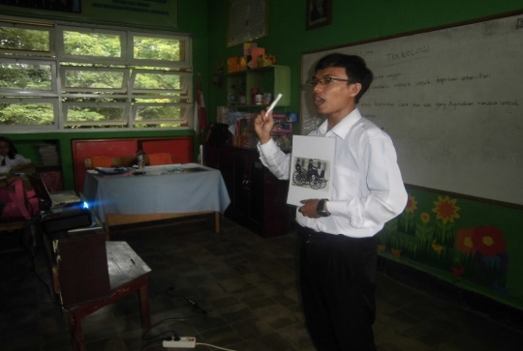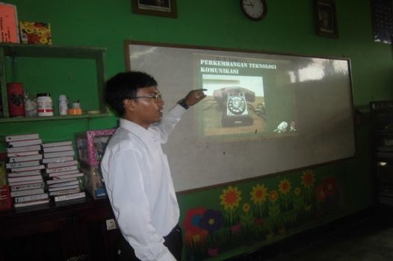

  - Aktivitas guru dan siswa pada penerapan model Snowball Throwing
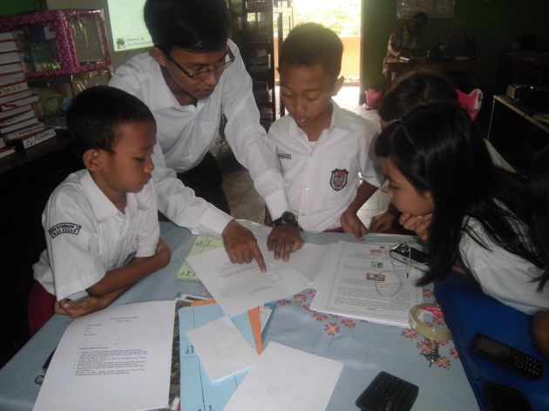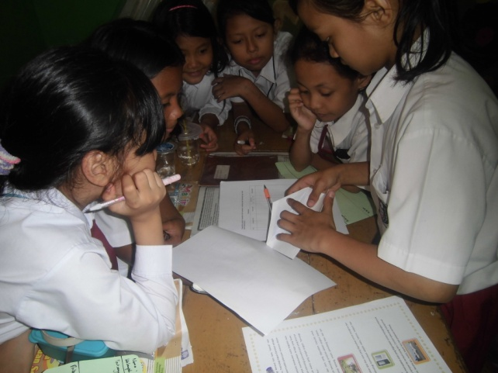
Siswa sedang membuka amplop berisi kertas Snowball Throwing
Guru menjelaskan mekanisme Snowball Throwing kepada setiap ketua kelompok

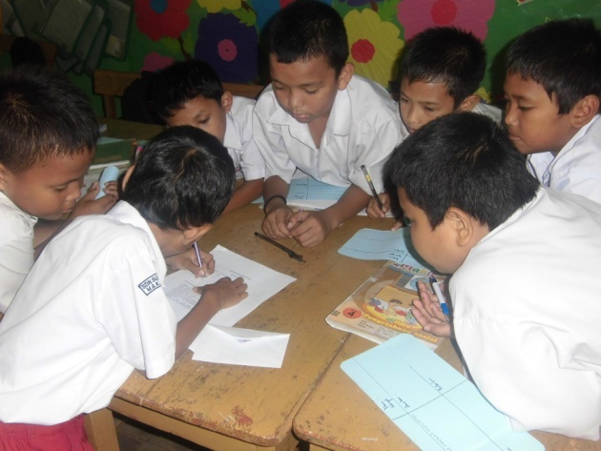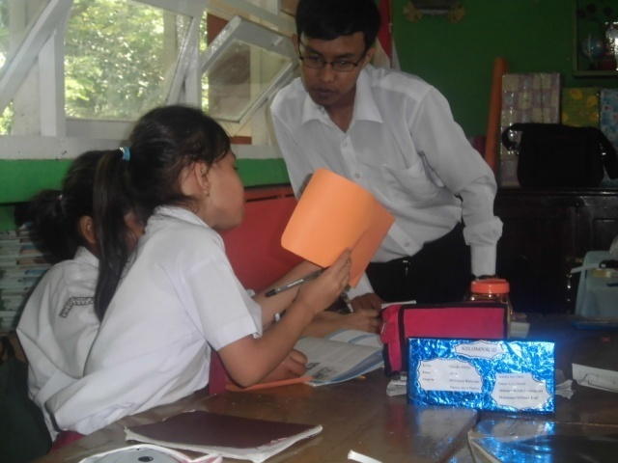
Siswa berdiskusi dan mengerjakan soal kerja kelompok serta bersama-sama menuliskan pertanyaan pada kertas Snowball Throwing
Guru membimbing siswa dalam menuliskan pertanyaan yang berkaitan dengan materi

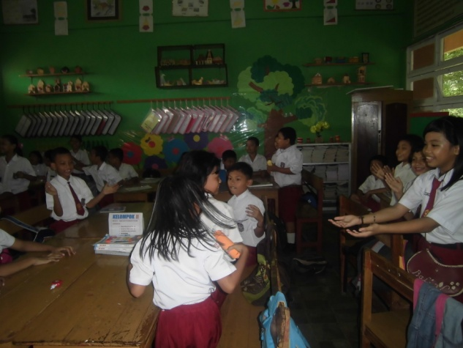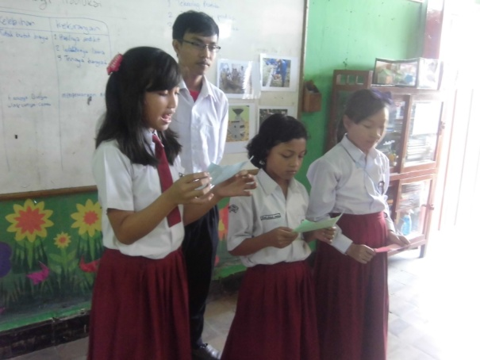
Siswa mempresentasekan pertanyaan yang didapatkan dan siswa yang lain menanggapi jawabannya
Suasana siswa dalam kegiatan Snowball Throwing

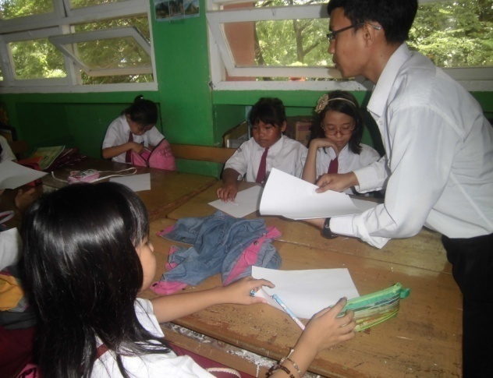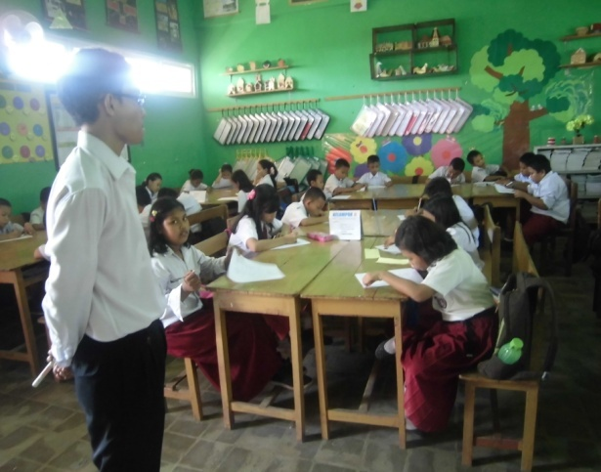
Guru mengawasi jalannya evaluasi
Guru membagikan lembar evaluasi

